上海海事大学

思政课社会实践报告

题目：AI帮我写完了，但我真的学会了吗？
——基于马克思主义异化理论的人工智能实践反思

社会实践报告类型：
（4）短视频、微电影或情景剧等脚本
学院：物流工程学院、商船学院、信息工程学院
班级：电气231、人工智能242、电信241、航海247
任课老师：姬广阁
完成时间：2026.5.8

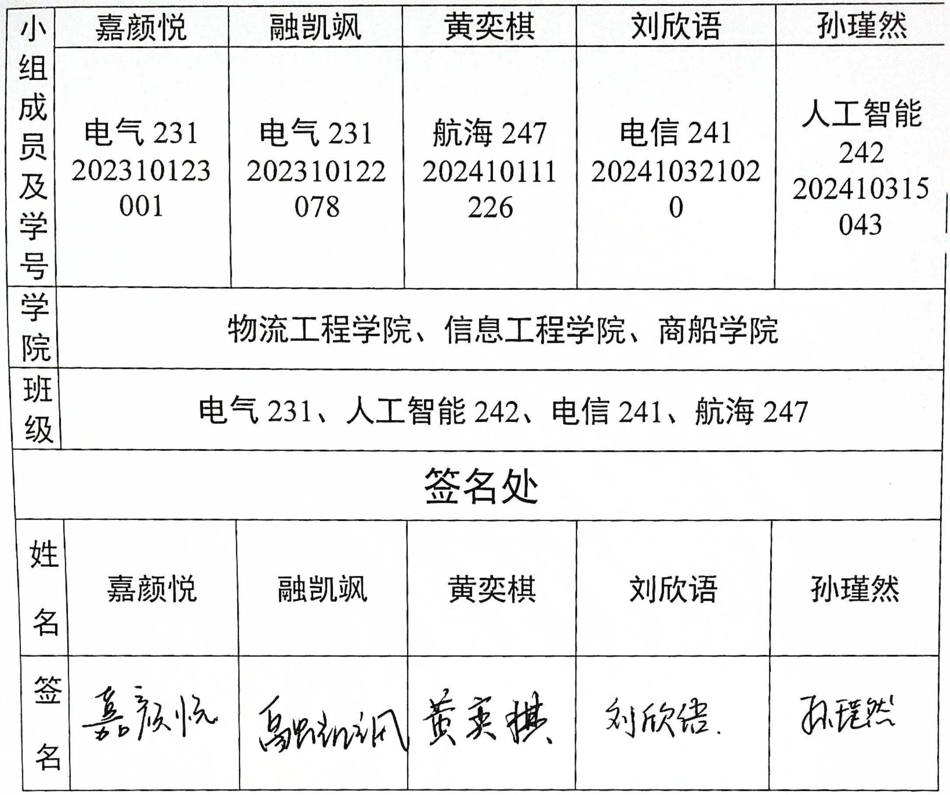

目录

一、引言 3
二、拍摄方向的确立 4
2.1主题选择 4
2.2剧本编写 5
三、短视频剧目设计立意和灵感 6
四、短视频脚本及分工 6
4.1剧本 6
4.2人员分工 10
五、制作感想 10

一、引言
随着人工智能技术的快速发展，ChatGPT、文心一言、豆包、Kimi等生成式人工智能工具越来越多地进入大学生的学习生活。无论是撰写课程作业、查找资料、整理思路，还是制作PPT、生成发言稿，AI都展现出了极高的效率与便利性。它在一定程度上减轻了学生的学习负担，提高了信息处理效率，也推动了学习方式的深刻变革。
然而，人工智能在带来便利的同时，也引发了一系列值得反思的问题。部分学生在使用AI时，逐渐从“借助工具”走向“依赖工具”，从“辅助思考”滑向“替代思考”。一些作业虽然由AI快速生成、形式规范、语言完整，但学生本人却未必真正理解其中的内容，甚至出现“交上去了，但没学会”的现象。这种现象表面上是学习效率的提升，实质上却可能削弱学生独立思考、分析判断和自主表达的能力。
马克思主义基本原理中的异化理论，为我们理解这一现象提供了重要视角。异化，本质上是人所创造的对象反过来支配人、控制人，使人的主体地位受到削弱。人工智能本来是人类创造出来的工具，其目的在于服务人类、促进人的发展；但如果人在使用过程中丧失主动性，把本应属于自己的思考、判断和创造完全交给AI，就可能出现新的“技术异化”问题。
基于此，我们决定以短视频情景剧的形式，围绕“AI帮我写完了，但我真的学会了吗？”这一主题展开社会实践创作。我们希望通过贴近大学生日常学习场景的故事化表达，引导同学们从马克思主义异化理论出发，辩证看待人工智能的作用，认识到AI可以提高效率，但不能代替人的思考；技术应当服务于人的全面发展，而不能削弱人的主体性。
本短视频旨在通过小组讨论、理论解释、自我反思和正确做法展示等环节，让观众在轻松直观的情境中理解马克思主义基本原理在现实生活中的应用价值，增强大学生面对新技术时的理性判断能力和主体意识。

二、拍摄方向的确立

2.1主题选择

2.1.1背景分析
（1）政策背景
近年来，党和国家高度重视数字技术、人工智能与教育教学的深度融合，强调要推进教育数字化，提升教育现代化水平。同时，也明确指出技术应用必须坚持正确方向，服务于立德树人根本任务。人工智能的广泛应用，为高校思政课实践教学提供了新的情境和新的议题。围绕AI与人的关系、技术与主体性的关系开展思政实践，既契合时代发展要求，也符合马克思主义理论联系实际的教学导向。

（2）学校需求
上海海事大学一直重视思想政治理论课的实践教学，鼓励学生将理论学习与社会现实、校园生活紧密结合起来。短视频、微电影、情景剧等形式具有参与度高、表现力强、传播效果好的优势，能够让学生在脚本创作、情节设计和角色演绎中加深对理论问题的理解。围绕人工智能时代的学习异化问题进行短视频创作，既贴近学生生活，又能够体现马克思主义理论的现实解释力。

（3）学生特点
当代大学生生活在信息化、智能化快速发展的环境中，接受新技术能力强，使用AI工具频率高，对人工智能既熟悉又依赖。与此同时，也存在部分同学“重结果、轻过程”“重效率、轻思考”的倾向。以“AI帮我写完了，但我真的学会了吗？”为主题，能够精准切中学生学习中的普遍现象，容易引起共鸣，也更容易激发大家对自身学习方式的反思。

（4）课程要求
《马克思主义基本原理》课程强调运用马克思主义立场、观点和方法分析现实问题，提升学生观察社会、理解时代和认识世界的能力。人工智能与学习生活的结合，正是当代社会发展中的一个典型现实问题。通过情景剧形式将异化理论、人的主体性、技术工具属性等理论内容融入具体场景，有助于学生实现从抽象理论到现实分析的转化。

（5）主题意义
短视频以“基于马克思主义异化理论的人工智能实践反思”作为主题，深化理论理解：通过短视频创作，能够把马克思主义异化理论从抽象概念转化为现实情境中的具体问题，能帮助学生更深入地理解理论内涵。增强问题意识：人工智能已经深度介入学生学习过程，围绕AI依赖现象展开反思，有助于学生认识到技术使用中的潜在风险和价值导向问题。提升实践能力：短视频创作涉及脚本撰写、表演拍摄和后期剪辑等多个环节，能够有效锻炼团队协作能力、表达能力与创新能力。强化主体意识：通过讨论“AI能不能代替思考”，能够引导学生重新审视自身在学习中的位置，明确人始终是学习活动的主体。引导正确技术观：本主题能够帮助同学们树立辩证看待技术的意识，认识到技术既能促进发展，也可能带来异化风险，关键在于人如何使用它。

2.1.2主题确定
本次短视频最终确定主题为：
AI帮我写完了，但我真的学会了吗？——基于马克思主义异化理论的人工智能实践反思
该主题立足大学生日常学习实际，以“AI代写作业、代写脚本、代替思考”的常见现象为切入点，运用马克思主义异化理论分析人工智能工具在使用过程中可能出现的“反客为主”问题，强调技术应回归工具定位，坚持人的主体性，促进人的全面发展。

2.2剧本编写
情节安排如下：
五名成员围绕思政实践任务展开讨论，其中一名同学表示已经用AI生成好了脚本。其他同学由此提出疑问：如果内容都是AI写的，那么学生自己的思考体现在哪里？讨论逐渐深入，教师角色适时介入，用马克思主义异化理论解释“工具反过来支配人”的现象。随后，使用AI的同学联系自己的学习经历进行反思，承认自己虽然借助AI完成了许多任务，却没有真正掌握知识。最后，大家共同总结出正确使用AI的方法，即“可以借助AI提高效率，但核心思考、观点判断和学习过程不能交给AI代替”，从而完成主题升华。

三、短视频剧目设计立意和灵感
人工智能技术的发展本身是人类智慧进步的重要体现，它在知识获取、文本生成、数据整理等方面发挥着越来越重要的作用。但技术越发达，越需要反思其使用方式是否偏离了“为人服务”的初衷。当前，一些学生在完成学习任务时，越来越依赖AI生成结果，而忽视了知识理解和思维训练的过程。这种现象表面上是高效，实际上可能使学生逐渐丧失自主思考能力，形成新的技术依赖。
马克思主义异化理论启示我们：人创造工具，是为了拓展自身能力；但如果人反而被自己创造出来的工具所支配，就会出现异化。我们希望通过本片揭示，在人工智能使用过程中，真正需要警惕的，不是技术本身，而是人的主体性被削弱的风险。
本片不采用宏大叙事，而是从大学生最熟悉的学习场景切入：写作业、做汇报、写脚本、查资料。这样的内容贴近现实，容易引发共鸣。许多同学都有过类似经历：打开AI工具输入一句指令，几分钟就能获得一篇结构完整、措辞规范的文本。但当真正需要汇报展示时，却发现自己并没有真正理解其中的逻辑和观点。
因此，我们希望通过生活化、口语化的表达方式，让理论问题“落地”，使观众在观看中意识到：学习不是单纯地获得答案，更重要的是形成自己的理解、判断和表达能力。
本片的目的不是否定人工智能，也不是简单反对使用AI工具，而是倡导理性、适度、正确地使用人工智能。AI可以成为资料搜集、语言润色、思路整理的辅助工具，但不应替代人的独立思考、价值判断和创造性表达。
因此，影片最终强调：
我们不拒绝技术，但也不能依赖技术；真正重要的是让AI服务于人，而不是让人被AI牵着走。
这既是对马克思主义异化理论的现实应用，也是对大学生学习态度和成长方式的一种积极引导。

四、短视频脚本及分工

4.1剧本

4.1.1标题
《AI帮我写完了，但我真的学会了吗？》
——基于马克思主义异化理论的人工智能实践反思

4.1.2简介
在一次思政课实践准备中，几位同学围绕“是否可以完全依赖AI写脚本”展开讨论。一名同学认为AI高效方便，可以直接替代很多学习任务；而其他同学则提出质疑：如果内容都由AI生成，那么学生自己的理解和思考又在哪里？在老师的引导下，大家从马克思主义异化理论出发，认识到AI本是人创造出来的工具，但如果过度依赖它，就可能反过来削弱人的主体性。最终，小组成员达成共识：AI可以提高效率，但不能代替人的思考，技术应当服务于人的全面发展。

4.1.3目的
引导大学生正确认识人工智能在学习中的作用，理解马克思主义异化理论在现实生活中的意义，坚持人的主体性，合理使用AI工具。

4.1.4脚本原稿
【镜头一】：小组开始讨论
场景：教室或自习室
画面/动作：五个人围坐在桌前，桌上放着手机、电脑、书本和笔记本。镜头先拍桌面，再转向讨论中的人物。
A旁白：
现在，人工智能已经进入我们的学习生活。写作业、查资料、做PPT，很多事情都可以用AI完成。可是，AI越方便，我们越要思考：它是在帮助我们，还是让我们变得越来越依赖？
C小陈：
我们这次思政实践的主题是：基于马克思主义异化理论的人工智能实践反思。
D小周：
这个题目听起来有点难，我们怎么拍啊？
B小林：
不用担心，我已经让AI写好脚本了，直接照着拍就行。
C小陈：
你自己认真看了吗？
B小林：
看了一点，感觉挺正式的。
D小周：
可是如果全是AI写的，那我们的思考在哪里？
B小林：
AI不就是工具吗？用它提高效率，有什么问题？

【镜头二】：讨论AI依赖问题
画面/动作：小陈转向小林，其他人也开始认真起来。镜头可切换近景，突出人物表情变化。
C小陈：
用AI没有问题，但不能什么都靠AI。如果连观点都让AI替我们想，那就不太合适了。
B小林：
可是AI写得快，也写得好啊。
D小周：
但你能讲清楚里面的内容吗？
B小林：
这个……好像有些地方我也没太看懂。
C小陈：
这就是问题。作业看起来完成了，但你不一定真的学会了。
E老师：
你们讨论得很好。人工智能确实能帮助我们，但如果过度依赖它，就可能出现问题。
B小林：
老师，这和马克思主义异化理论有什么关系啊？
E老师：
简单来说，异化就是人创造出来的东西，反过来影响人、支配人。AI本来是人创造出来的工具，是帮助人的。但如果我们什么都让AI决定，自己不思考、不判断，那人就可能被工具牵着走。
D小周：
也就是说，AI本来是帮我们的，但我们不能被它控制。
E老师：
对。关键是要坚持人的主体性。

【镜头三】：联系学生实际
画面/动作：小林把手机放到桌上，神情由轻松转为认真。镜头给手机和打印稿特写。
B小林：
其实我最近确实经常用AI。写总结用AI，写策划用AI，连发言稿也用AI。
C小陈：
那你感觉有帮助吗？
B小林：
刚开始觉得很方便，但后来发现，我交了很多东西，却没有真正记住多少。
D小周：
这就像任务完成了，但学习过程没有了。
C小陈：
对。学习不只是要一个答案，更重要的是自己查资料、思考和表达。
B小林：
我以前觉得，只要结果好就行。现在想想，如果内容不是我理解的，那它就不是真正属于我的成果。
E老师：
这正是我们需要反思的地方。学生的作业、报告和实践成果，应该体现自己的理解。如果只是复制AI生成的内容，就会削弱我们的思考能力。
D小周：
还有，有时候AI推荐什么，我们就看什么。时间久了，我们好像也越来越被算法影响。
C小陈：
是的。我们不能让AI替我们选择，也不能让AI替我们思考。

【镜头四】：怎样正确使用AI
画面/动作：大家重新拿起纸和笔，开始自己写关键词。镜头可拍纸上“主体性、思考、判断、工具”等字样。
B小林：
那我们以后是不是不能用AI了？
C小陈：
不是不能用，而是要会用。
D小周：
比如可以用AI查资料、整理思路、修改语言。
C小陈：
但是核心观点要自己想，最后判断也要自己做。
B小林：
也就是说，AI可以帮我，但不能代替我。
E老师：
说得很好。人工智能应该是工具，不应该成为人的主人。我们要让AI服务于学习，而不是让自己依赖AI。
B小林：
那这次脚本我们重新改吧。我们先自己讨论，再让AI帮忙润色。
C小陈：
这样才是真正的实践反思。
D小周：
也更能体现我们自己的想法。

【镜头五】：最后总结
画面/动作：五个人面向镜头站成一排，或围桌而坐看向镜头。画面稳定，适合作为结尾升华。
A旁白：
通过这次讨论，我们认识到，人工智能给学习带来了便利，也带来了新的问题。
C小陈：
AI可以提高效率，但不能代替人的思考。
D小周：
我们可以使用AI，但不能盲目依赖AI。
B小林：
AI帮我写完了，不代表我真的学会了。以后我会先自己思考，再合理使用AI。
E老师：
从马克思主义异化理论来看，人创造工具，是为了促进人的发展。面对人工智能，我们要坚持人的主体地位，让技术真正服务于人。
A旁白：
人工智能时代，我们不拒绝技术，也不依赖技术。真正重要的是，让AI成为帮助我们成长的工具。
五人一起：
让AI服务于人，让思考回到我们自己手中！

4.2人员分工
角色 | 人物设定 | 主要职责 | 扮演者
A 旁白/主持人 | 串联全场的主持角色 | 负责开头、过渡和结尾，串联主题 | 航海247黄奕棋
B 小林 | 过度依赖 AI 的同学 | 负责问题呈现与自我反思 | 人工智能242孙瑾然
C 小陈 | 理性使用 AI 的同学 | 推动讨论展开 | 电气231嘉颜悦
D 小周 | 普通组员 | 负责提出疑问并联系现实 | 电气231融凯飒
E 老师 | 指导与总结角色 | 负责理论解释与价值升华 | 电信241刘欣语

五、制作感想
制作这部以“AI帮我写完了，但我真的学会了吗？”为主题的短视频，是一次紧贴现实、富有时代感的思政实践体验。相较于传统理论阐述，这种以学生熟悉的日常学习场景为基础、以问题讨论为形式的短视频创作，更容易把马克思主义基本原理中的抽象概念转化为可感、可知、可思考的现实问题。
这次创作让我们更加深刻地认识到，马克思主义理论并不是脱离生活的抽象知识，而是能够帮助我们分析现实问题的重要思想方法。起初，“异化理论”在我们眼中是一个较为抽象的概念，但当我们把它与“AI代写作业”“AI代替思考”这些具体学习现象联系起来时，就发现这一理论具有很强的现实解释力。通过短视频创作，我们真正体会到，理论学习的价值在于指导实践、解释现实、启发反思。
本次拍摄也让我们反思了自己在使用AI过程中的习惯和态度。人工智能确实带来了很多便利，它能帮助我们快速获取资料、整理语言、优化表达。但如果使用者缺乏主体意识，就很容易把本该属于自己的思考过程直接交给AI完成。这样一来，虽然表面上任务完成得更快，但学习的真正意义却被削弱了。我们意识到，学习不仅是完成结果，更是形成能力、锻炼思维、提升判断的过程。
这次短视频创作提高了我们的团队协作能力和表达能力。从选题到构思，从台词设计到角色安排，再到实际拍摄与后期整理，每一个环节都需要成员之间充分沟通、密切配合。在这个过程中，我们不仅完成了一项实践任务，也锻炼了合作分工、口头表达和实际操作能力。
我们更加明确了对人工智能的正确态度：既不能盲目排斥，也不能无条件依赖。AI是人创造出来的工具，应该被用于促进人的发展，而不是削弱人的主体性。作为新时代大学生，我们更应当在技术快速发展的背景下保持清醒头脑，坚持独立思考、理性判断，让技术真正为我们的成长成才服务。
总之，这次实践不仅让我们完成了一部短视频作品，更重要的是，它促使我们从马克思主义基本原理出发，重新审视人工智能与人的关系，重新思考学习的意义与价值。我们也希望通过这部作品，提醒更多同学：AI可以帮我们写完，但真正让我们成长的，始终是自己的思考。

